平顺县市场监督管理局领导信息

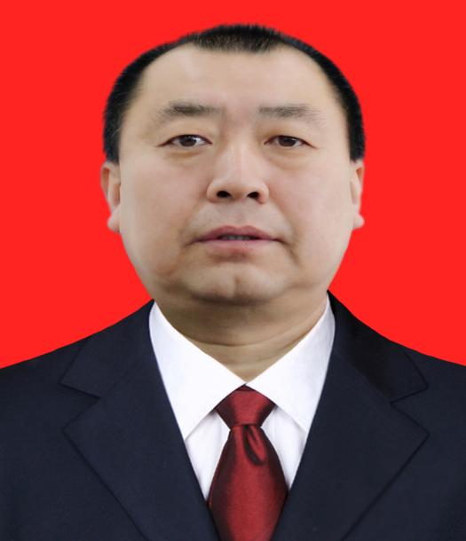
局长 杨静宇
杨静宇,男,汉族,1976年6月出生,长治市潞州区人,1997年6月参加工作,2004年7月加入中国共产党,大学本科学历。现任平顺县市场监督管理局党组书记、局长。
主持全面工作,市场监管综合行政执法队实行“局队合一”体制,由局长直接领导。

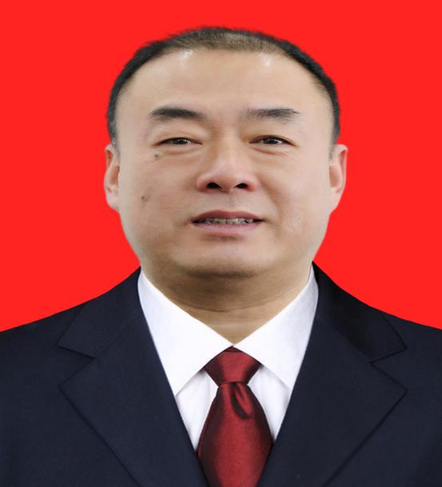
副局长 牛志武
牛志武,男,汉族,1975年9月出生,长治市潞州区人,2003年12月参加工作,2004年7月加入中国共产党,大学本科学历。现任平顺县市场监督管理局党组成员、副局长。
分管全局对外宣传、全局法制建设，分管政策法规股、人事财务股、药品化妆品医疗器械监管股、市场交易监管股（投诉举报中心、消费者权益保护中心）、知识产权监管股、市场主体信用监管股、青羊市场监督管理所、石城市场监督管理所工作，承担分管部门的党风廉政建设、安全维稳工作。

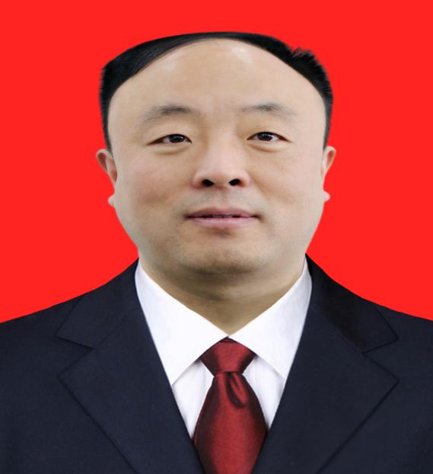
综合行政执法队队长 周永亮
周永亮，男，汉族，1978年10月出生，山西省平顺县人，1997年11月参加工作，2001年12月加入中国共产党，本科学历。现任平顺县市场监督管理局党组成员、市场监管综合行政执法队长。
分管全局安全生产、综合治理、统战（宗教）、精神文明建设、应急和档案管理工作，分管综合办公室、应急办、驻村工作队、龙溪市场监督管理所，主持市场监管综合行政执法队日常事务工作，承担分管、主持部门党风廉政建设、安全维稳工作。

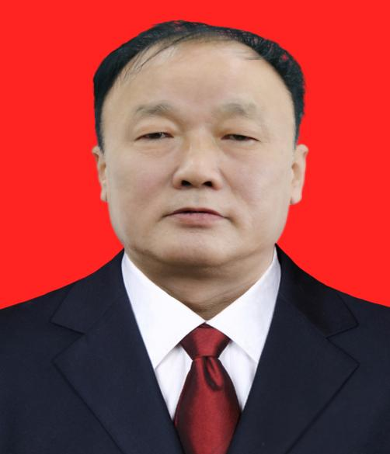
三级主任科员 郭 强
郭强,男,汉族,1967年1月出生,山西省平顺县人,1984年9月参加工作,2002年11月加入中国共产党,大学本科学历。现任平顺县市场监督管理局三级主任科员。
联系食品安全综合股、北社市场监督服务所工作，承担联系部门的党风廉政建设、安全维稳工作。

